**รายงานผล**

**โครงการ การพัฒนาศักยภาพนักเรียนสู่ประชาคมอาเซียน**

**กิจกรรม ASEAN Day**

**ณ โรงเรียนวัดเมธังกราวาส (เทศรัฐราษฏร์นุกูล)**

**วันที่ 8 สิงหาคม 2560**

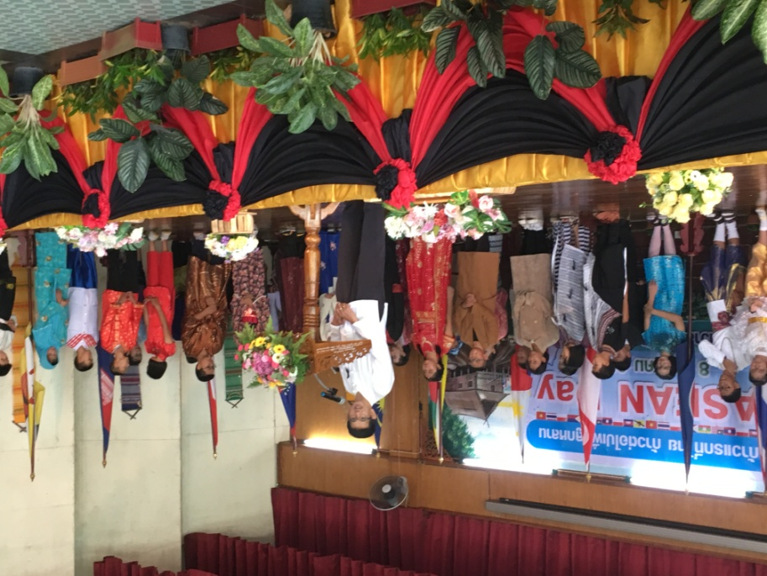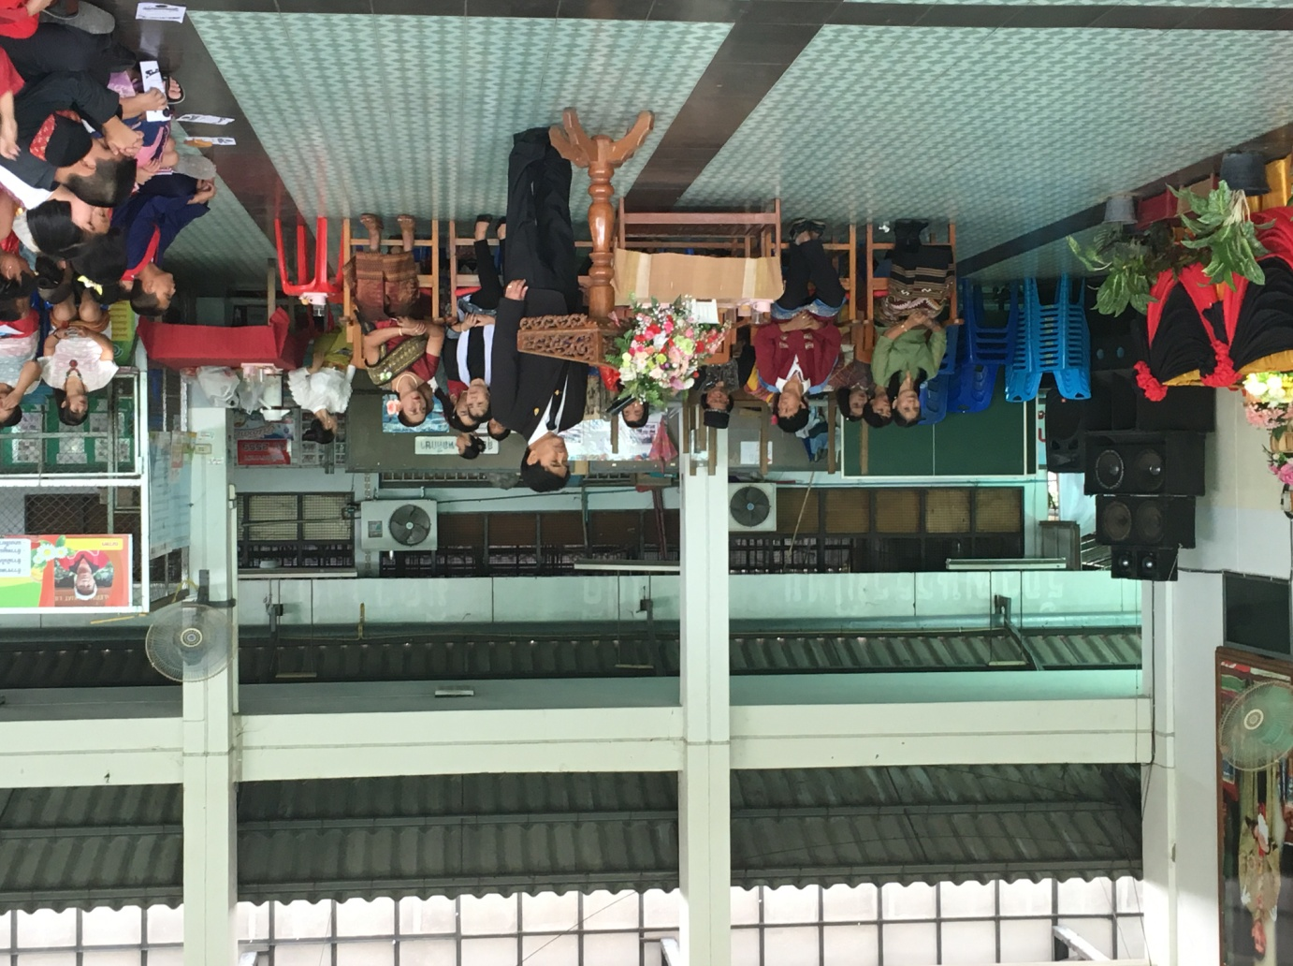

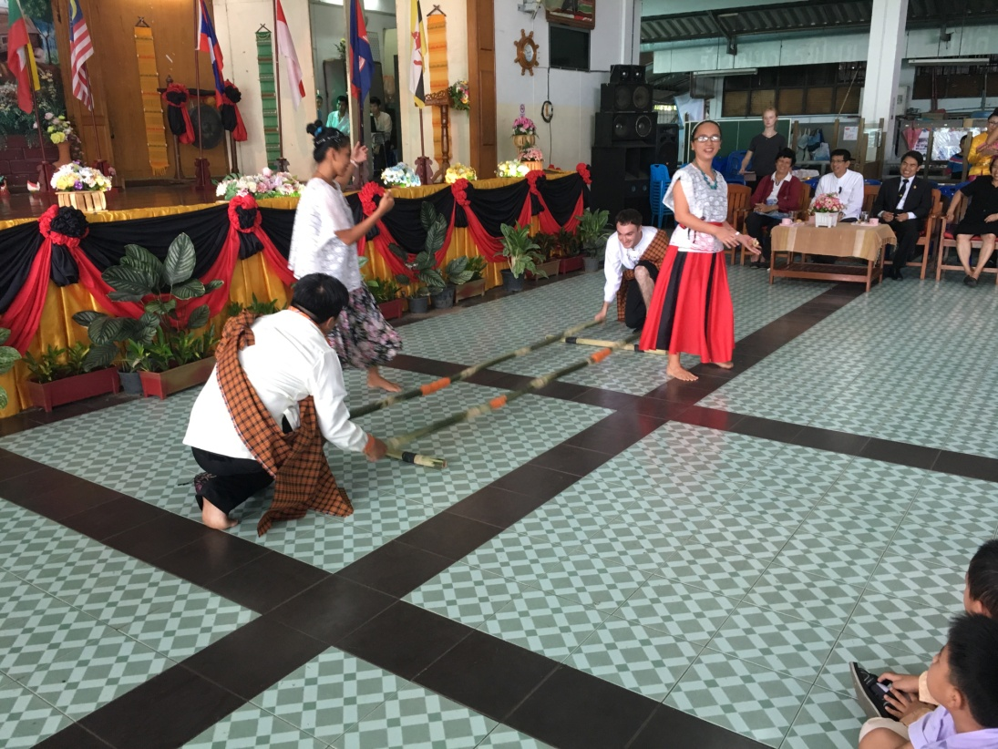

**โรงเรียนวัดเมธังกราวาส (เทศรัฐราษฏร์นุกูล)**

**สำนักงานเขตพื้นที่การศึกษา ประถมศึกษาแพร่ เขต 1**

**สำนักงานคณะกรรมการการศึกษาขั้นพื้นฐาน**